Witajcie Kochane Przedszkolaki.
Na powitanie przypomnijmy sobie piosenkę - powitankę " Hello, hello , hello , how are you?" Super Simply Song. https://youtu.be/tVlcKp3bWH8
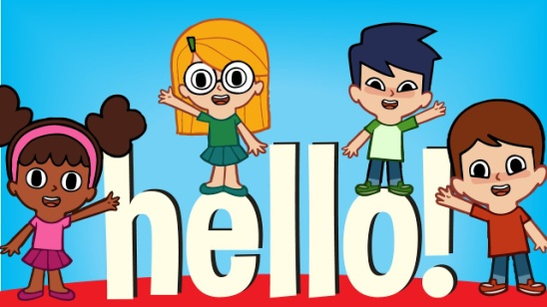 | Hello! | Super Simple Songs  More great Super Simple videos in the Super Simple App for iOS ► http://apple.co/2nW5hPd Start off your lesson with "Hello!", a fun and energetic song to tal...  youtu.be

Mam nadzieje ,że i Wy czujecie się dobrze- powtórzcie zatem słowa piosenki " I'm fine, good, great…'.
Wprowadzenie:
Teraz czas na poznanie słów związanych z emocjami - obejrzyj i posłuchaj piosenki PINKFONG Song for Children- Feelings i zapamiętaj słowa opisujące emocje :https://youtu.be/y_RNpKIxNM4

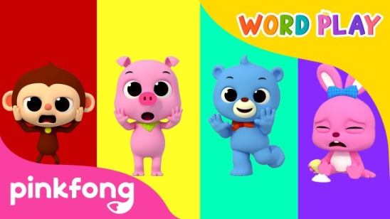 | Feelings | Word Play | Pinkfong Songs for Children  Subscribe and watch new videos uploaded every week. ★ YouTube Channel: https://www.youtube.comhttp://www.youtube.com/Pinkfong Learn about different feelings ...  youtu.be

sad -smutny,
happy - szczęśliwy,
scared- przestraszony
angry- zły
surprise - zdziwiony
Zabawa 1.
Obejrzyj i rozwiąż quiz na portalu You Tube- Nursery Chanel " How are they feeling now? https://youtu.be/anHnpDfsItc
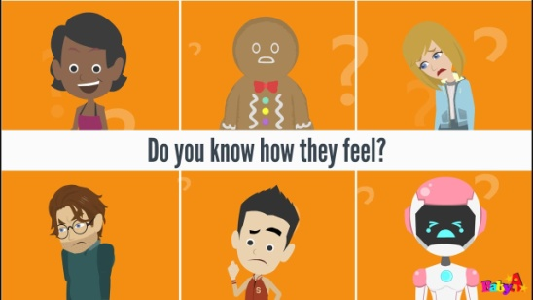 | How are they feeling now | Do you know how they feel | Emotion Case Simulation | Feeling and Emotion  Some spelling was corrected and the link for the new video is https://youtu.be/iKMFKiTaF5s Feeling and emotion learning with simple case simulation. To help ...  youtu.be

Powtarzaj słowa po angielsku za lektorem.
Zabawa 2.
Poproszę abyście pobawili się teraz z rodzicami przed lustrem. Zróbcie wybraną minkę oznaczającą poznane emocje, zadaniem rodzica jest odgadnąć i nazwać daną emocję po angielsku. Teraz zmiana - rodzic pokazuje minkę a Ty odgadujesz i nazywasz w języku angielskim.
Zabawa 3.
Zapraszam Cię do obejrzenia i zaśpiewania prostej piosenki o wyrażaniu emocji. Postaraj się powtórzyć gesty widoczne na ekranie oraz zwroty If you are Happy - clap your hands- Jeśli jesteś szczęśliwy , tozaklaszcz w dłonie .
https://youtu.be/l4WNrvVjiTw
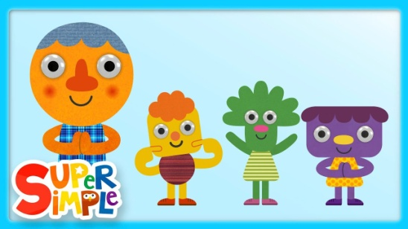 | If You're Happy | Super Simple Songs  Watch videos from Super Simple in the Super Simple App for iOS! ► http://apple.co/2nW5hPd 🎶If you're happy happy happy clap your hands. If you're happy happy...  youtu.be
Zabawa 4.
Obejrzyj z rodzicami wybrana ulubioną książeczkę i znajdź w niej ilustracje bohaterów. Postaraj się nazwać ich emocje w języku angielskim z wykorzystaniem poznanych słówek.
Miłej zabawy.
Dbajcie o Siebie.
Z wyrazami szacunku.
Anna Skonka-Kielesińska

